«Активный гражданин» представил рейтинг городских новинок
08.07.2016
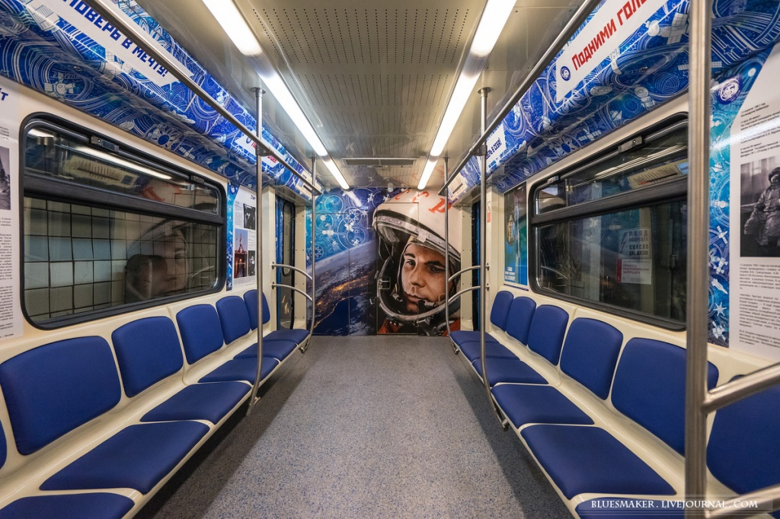
Больше всего по нраву москвичам пришелся «космический состав», запущенный в подземке к 55-летию первого полета в космос Ю.Гагарина.
Портал «Активный гражданин» составил рейтинг столичных новинок с апреля по июнь 2016 года. Высшие баллы получили проекты в области транспорта, оформления документов и развлечений.
В период с апреля по июнь «активные граждане» оценивали по 5-бальной системе сорок пять нововведений. Средний балл составил 4,67, а минимальный показатель – 4,34. Всего в голосовании приняли участие 3 миллиона 300 человек.
Возглавил рейтинг тематический поезд с экспозицией, посвященной первому полету в космос. Этот проект оценили в 4,87 балла. Понравилось москвичам и перевод на тактовое расписание 9 трамвайных маршрутов в СЗАО. Этот проект заработал 4,83 балла и оказался на втором месте. Третье место присуждено отреставрированной станции «Проспект Мира». Также бронза досталась новинке в области документооформления – возможность оформить загранпаспорт нового поколения в 110 центрах «Мои документы». Эти проекты получили по 4,82 балла.
В пятерку лидеров также вошла новость о том, что в столичном зоопарке заработало правое крыло «Дома птиц». Эту новинку москвичи оценили в 4,81 балла.

Адрес страницы: http://kosino-uhtomski.mos.ru/presscenter/news/detail/3306338.html
Управа района Косино-Ухтомский города Москвы

